Инструкция по установке обновления библиотеки Antarion от 02.01.2026 для программы БАЗИС, версии 2025 года
Скачать библиотеку можно на сайте компании перейдя на страницу https://antarion.by/help/services/bazis/ .
Обновление сгруппировано комплектами для двух категорий пользователей:
- новых пользователей Базис Мебельщик;
- пользователей, которые уже имеют свою базу материалов.

В комплектах обновления:
для новых пользователей | для пользователей имеющих свою базу материалов
- Папка «База_материалов»  - Папка «Текстуры»  - Папка 3D моделей фурнитуры «Крепеж_фурнитура» | - Файл «Импорт базы материалов 02.01.2026.xml»  - Папка «Текстуры»  - Папка 3D моделей фурнитуры «Крепеж_фурнитура»
ИНСТРУКЦИЯ ДЛЯ НОВЫХ ПОЛЬЗОВАТЕЛЕЙ:
1) скачать все рекомендуемые файлы и папки.
2) в приложении Базис мебельщик выбрать вкладку «Настройки», а в выпадающем списке - «Пути к файлам». Откроется таблица в которой прописаны все пути (где хранятся материалы, где фурнитура, где текстуры). Нужно запомнить пути где должны хранится данные из скачанных файлов.
3) Переписать скачанные данные внутри папок в соответствующие папки программы (используя проводник или командер).
ИНСТРУКЦИЯ ДЛЯ ПОЛЬЗОВАТЕЛЕЙ ИМЕЮЩИХ СВОЮ БАЗУ МАТЕРИАЛОВ:
- Перед установкой обновления рекомендуем сделать копию Вашей базы материалов и папки с 3D моделями «Крепеж и фурнитура».
2) После этого в базе материалов нужно удалить папку «Antarion» и папку «Профиль» с ее содержимым (выделенное желтым нужно удалить). См. снимок экрана ниже:
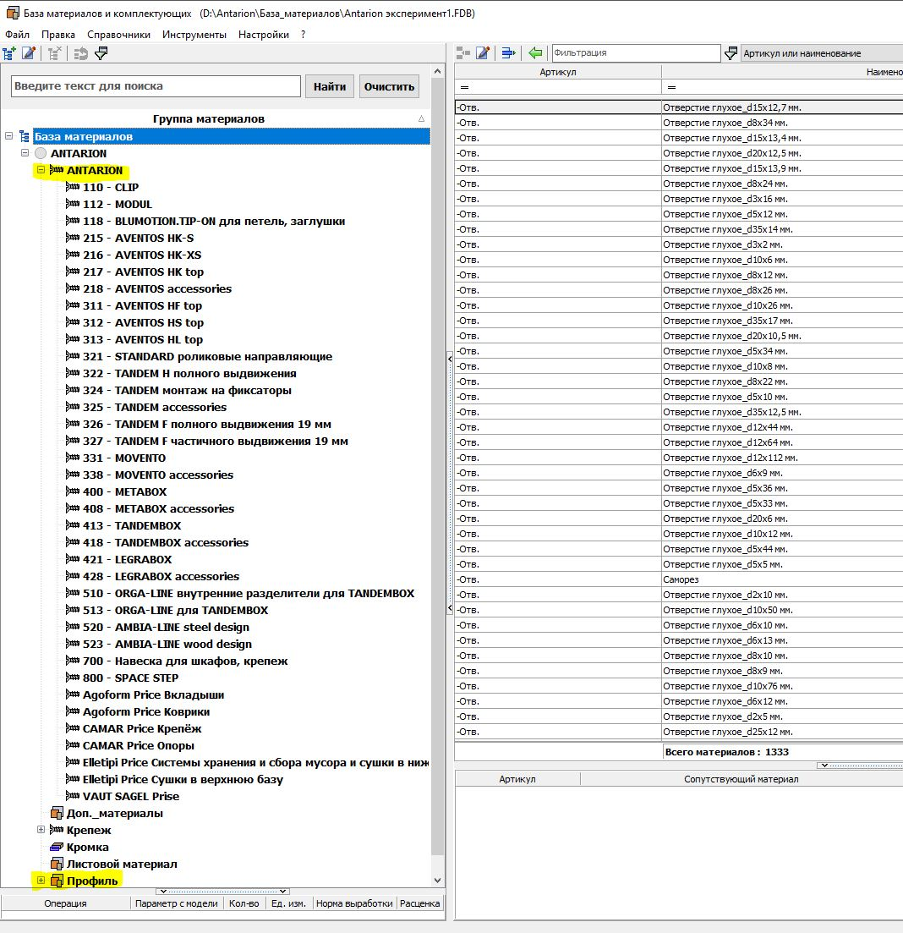

3) Цены в Базе материалов «Antarion» указаны в EURO. Перед импортом необходимо установить курс альтернативной валюты EURO-1:
а) заходим в базу материалов (или не выходим из нее после предыдущего шага);
б) выбираем вкладку «Справочники»;
в) выбираем из списка «Альтернативные валюты»;
г) в появившейся таблице – выбираем строчку «EURO»;
д) в всплывшем окне «Курс», в единственной ячейке вводим значение 1.
Вид каскада окон представлен на снимке экрана:

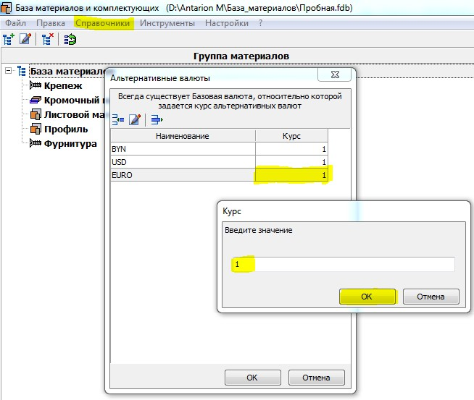
4) Импортируем Базу материалов Antarion в Вашу Базу материалов:
а) заходим в базу материалов (или не выходим из нее после предыдущего шага);
б) выбираем вкладку «Файл»;
в) выбираем из списка «Импорт номенклатуры»;
г) в всплывшем окне – выбираем строчку «из XML»;
Вид каскада окон представлен на снимке экрана:

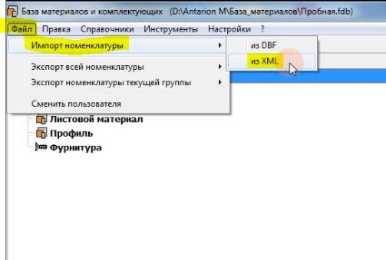
д) в появившемся окне «Импорт номенклатуры из XML», выбираем файл «Импорт базы материалов 02.01.2026.xml», отмечаем в первом блоке пункт «по артикулу и наименованию», а во втором блоке - «Заменить» и подтверждаем выбор кнопкой «ОК».
Вид окна «Импорт номенклатуры из XML» представлен на снимке экрана:
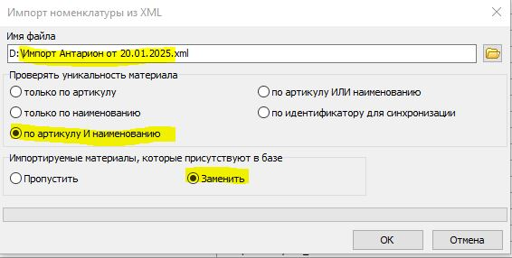

е) в появившемся окне «Группа материалов», выбираем общую группу «База материалов» и нажимаем на нее два раза. Вид окна «Группа материалов», представлен на снимке экрана:
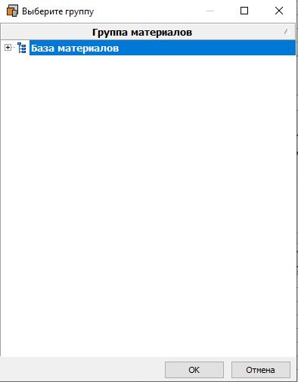

5) Создадим Класс материалов «Фурнитура Antarion», чтобы выгружать смету для быстрого заказа в электронных сервисах (корзина / личный кабинет) на сайте Антарион Групп.
а) заходим в базу материалов (или не выходим из нее после предыдущего шага);
б) выбираем вкладку «Справочники»;
в) в окне «Классы материалов» в списке слева выбираем главную папку класса;
г) в списке слева выбираем первую иконку (при наведении мыши всплывает – ее название «Добавить»;
д) в появившемся окне вводим желаемое название класса, например: «Фурнитура Antarion»;
е) подтверждаем выбор нажатием на кнопку «ОК»;
ж) в окне «Классы материалов» убеждаемся, что появился новый класс и запоминаем его код.
Вид каскада окон представлен на снимке экрана:
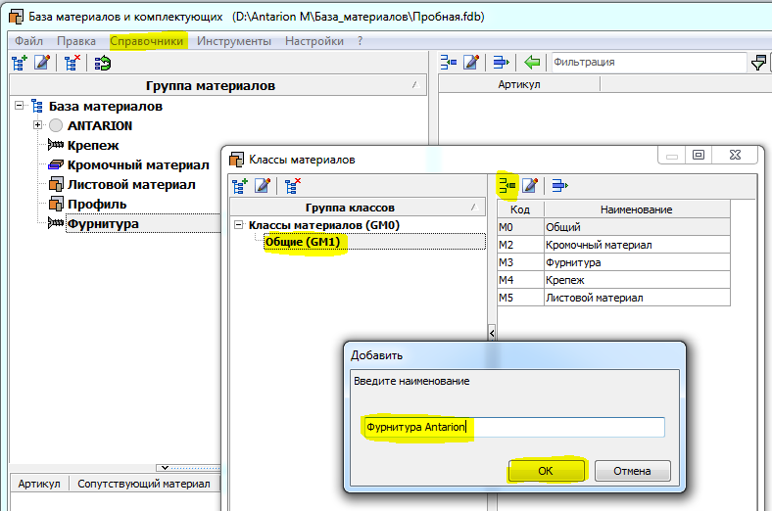
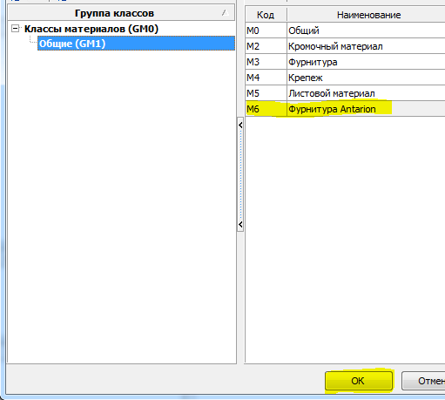
6) Редактируем три созданных группы: «ANTARION», «Крепеж» и «Профиль» – присвоим тип каждой группе.
а) заходим в базу материалов (или не выходим из нее после предыдущего шага);
б) находим строку «ANTARION» и нажимаем на название правой кнопкой мыши;
в) в появившемся списке выбираем «Редактировать группу»;
г) в появившемся окне «Группа материалов» находим ячейку с заголовком «Тип материала» и выбираем в ней вариант «Крепеж и фурнитура»;
д) подтверждаем выбор нажатием на кнопку «ОК»;
е) повторяем действия а – д для групп «Крепеж» и «Профиль». ВНИМАНИЕ: Для группы «Профиль» в ячейке с заголовком «Тип материала» выбираем вариант «Листовой и погонный материалы»
ж) убеждаемся, что для каждой из трех групп выбран тип. Об этом свидетельствует появление соответствующей пиктограммы (винт или плитки) в строке с названием группы.
Вид каскада окон представлен на снимке экрана:
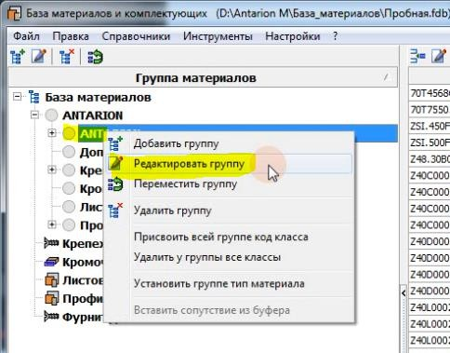
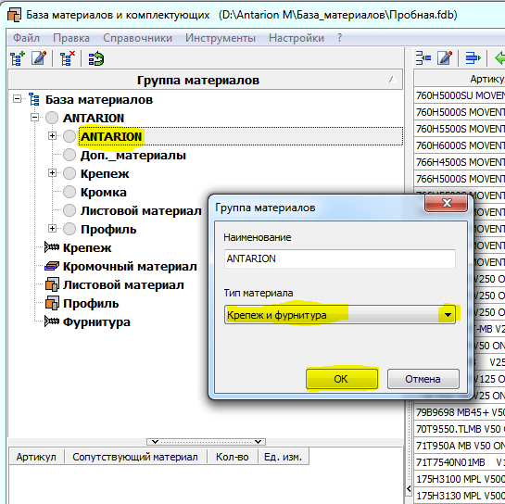
7) Устанавливаем классы материала для групп: «ANTARION» и «Профиль» (в примере: M3 Фурнитура и M6 Фурнитура Antarion):
а) заходим в базу материалов (или не выходим из нее после предыдущего шага);
б) выбираем строку «ANTARION»;
в) в появившемся справа списке выделяем все позиции и нажимаем правую кнопку мыши;
г) в появившемся окне выбираем строку «Групповое редактирование параметров»;
Вид каскада окон представлен на снимке экрана:
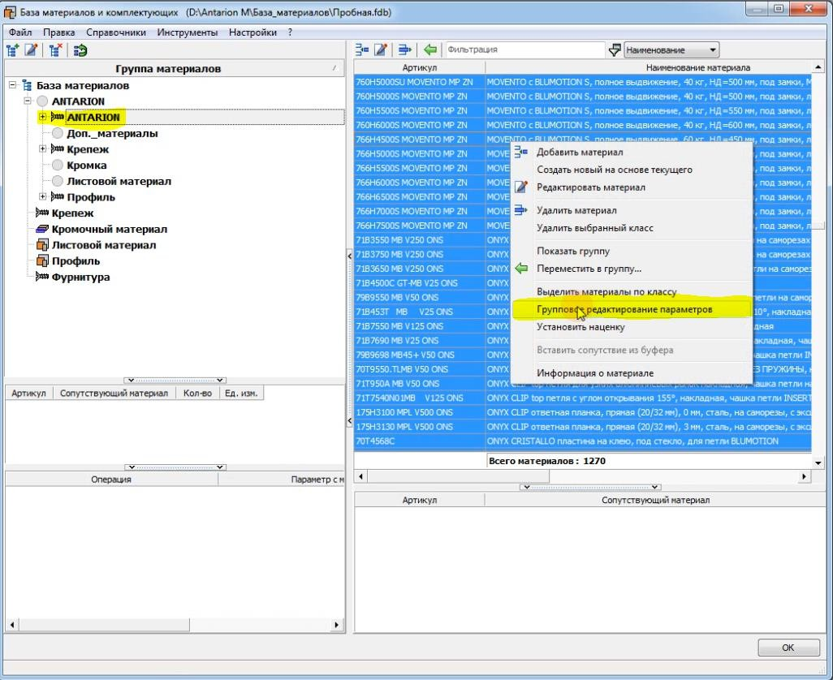
д) в появившемся окне «Материал» в ячейке «Классы материала», нажав на кнопку «+» справа от нее, поочередно выбираем M3 и M6, не забывая подтверждать выбор нажатием на кнопку «ОК»;
Вид каскада окон представлен на снимке экрана:
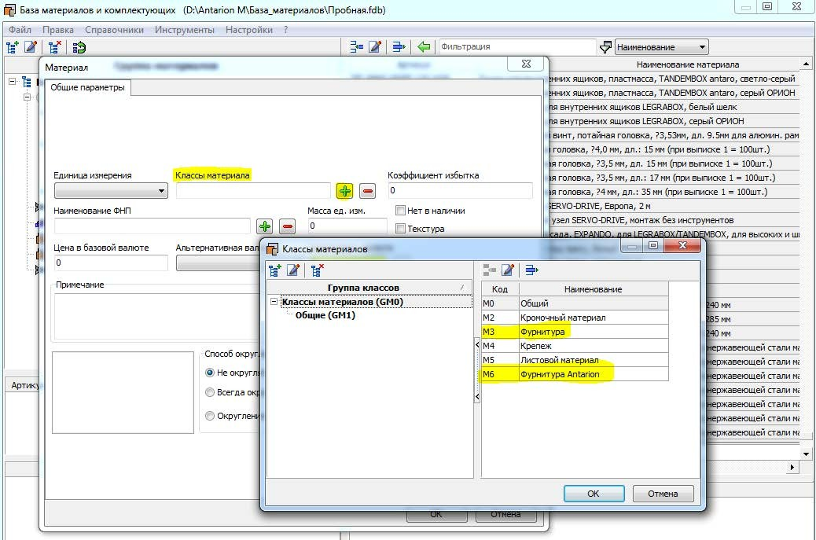

е) не выходя из окна «Материал», в ячейке «Альтернативная валюта» выбираем EURO, а в ячейке «Примечание» вписываем Antarion. Теперь при формировании сметы вы получите цену в базовой валюте c курсом к альтернативной (EURO) - 1:1, при замене курса на актуальный вы получите стоимость по розничному прайс-листу в необходимой вам валюте.
Вид окна представлен на снимке экрана:
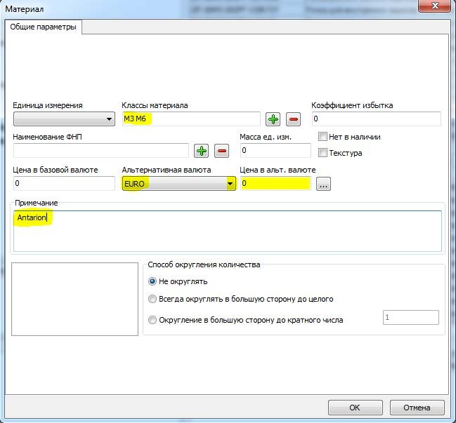

ж) повторяем действия а – д для группы «Профиль».
8) Настроим Смету программы Базис Мебельщик так, чтобы ее поля не вызывали проблем при оформлении заказа на сайте Антарион Групп:
а) заходим в надстройку Сметы «Расчет стоимости» (отмечено цифрой 1 красного цвета на снимке экрана);
б) выбираем пиктограмму «Расчет стоимости материалов и комплектующих» напротив ячейки «Стоимость материалов» (отмечено цифрой 2 красного цвета на снимке экрана);
в) в открывшимся окне «Расчет стоимости материалов и комплектующих» выбираем вкладку «Сервис», где выбираем строку «Отображение колонок» (отмечено цифрой 3 красного цвета на снимке экрана);
г) в появившемся окне «Отображение колонок» помимо закрепленных строк «Артикул» и «Наименование», нажатием на квадраты чек-листа отмечаем следующие строки (появляются «галочки»): «Идентификатор» и «Количество в заказе». Все остальные строки отмечаем по желанию (опционально) (отмечено цифрой 4 красного цвета на снимке экрана);
д) подтверждаем выбор нажатием на кнопку «ОК» (отмечено цифрой 5 красного цвета на снимке экрана);
Вид каскада окон представлен на снимке экрана:

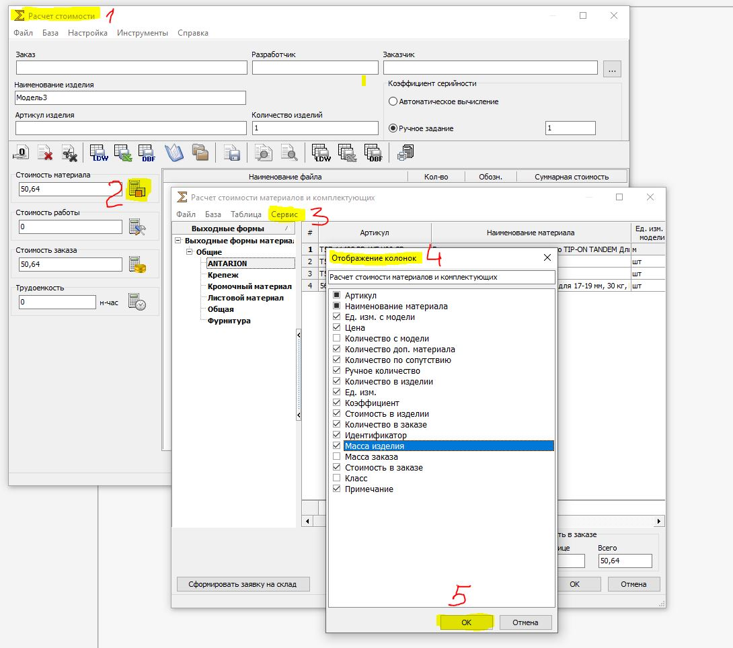
е) Во вкладке «Сервис» рекомендуем отметить «Таблицы выходных форм отображать в виде дерева».
9) Настроим Таблицу выходных форм:
а) заходим в надстройку Сметы «Расчет стоимости»;
б) выбираем пиктограмму «Расчет стоимости материалов и комплектующих» напротив ячейки «Стоимость материалов»;
в) в открывшимся окне «Расчет стоимости материалов и комплектующих» выбираем вкладку «Таблица», где выбираем строку «Таблица выходных форм»;
г) в появившемся окне «Таблица выходных форм» выбираем в левой части таблицы строку «Общие» в списке справа выбираем первую иконку «Добавить» (при наведении мыши всплывает – ее название);
д) в открывшемся окне «Таблица выходной формы»:
- в ячейке «Наименование» назовем нашу таблицу (имя будущей вкладки в документе EXCEL), например «Фурнитура Antarion»;
- в ячейке «Аббревиатура» пропишем тип «Фурнитура»;
- в ячейке «Входящие классы» выберем класс, который мы запомнили на этапе п. 5 (ж), в нашем примере – это М6.
е) подтверждаем выбор нажатием на кнопку «ОК».

Вид каскада окон представлен на снимке экрана:
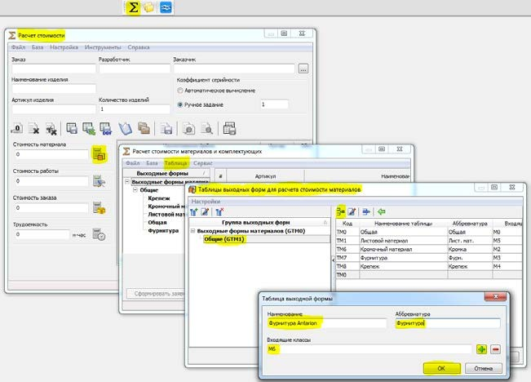

После такой настройки при формировании сметы вы можете отдельно создать таблицу с фурнитурой Antarion, отметив нужную строку в окне «Сохранение таблиц выходных форм», которое открывается при выборе пиктограммы с нужным значком, отображающим формат выгрузки сметы, например, со значком EXCEL (как на снимке экрана ниже):
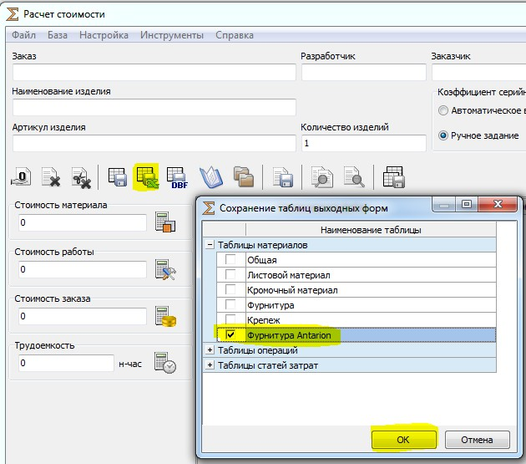
Также, смету можно сохранять не только в формат EXCEL (листом или целой книгой – четвертая и пятая пиктограммы соответственно), но и DBF (шестая пиктограмма с соответствующей маркировкой), что удобнее для переноса в программу учета (например 1-С).
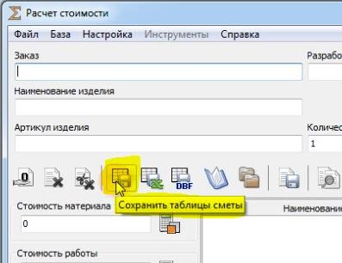
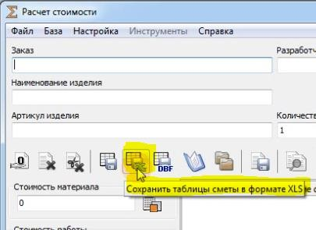
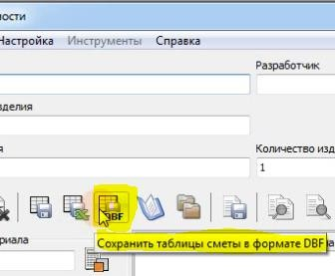

10) Последним штрихом настроек будет физическая замена контента в папках к которым обращается библиотека.
Для этого, папки «Antarion» и «Доп фурнитура Antarion» с 3D моделями полностью удаляем и копируем новую папку с обновленными 3D моделями «Antarion» из архива Библиотека Antarion от 02.01.2026. Правильное расположение этой папки где лежат все 3D модели фурнитуры можно посмотреть по пути к файлам в настройках, название папки может быть любым, в примере она называется «Крепеж и фурнитура»
